

Kursussted:

Aalborg Universitets Hospital

Reberbansgade 15

9000 Aalborg

Kursustidspunkt:

4-4-22 kl.10.00 - 18.30

5-4-22 kl. 9.00 - 15.30 Tilmeldingsfrist:

31-01-2022

**Kursusbeskrivelse**

**Tilmelding på NemTilmeld via nedenstående link senest d. 31-1-2022**

Hvis du bliver optaget på Modul 1, modtager du herefter mail om betaling.

Kursusgebyr 4000 kr.

Tilmeldingen skal indeholde: Navn, titel, kontaktmail, tlf. nr, ansættelsessted, anciennitet i føtalmedicin, hvilke tidl. modul kurser, +/- 2. trimester certificering.

Transport og evt. overnatning arrangeres af kursisten selv.

Fælles aften arrangement med spisning d. 4-4-22 (selvbetaling).

**Modul 1: Ultralydsfysik og fostertrivsel**

**Ultralydsfysik**

* Ultralydssikkerhed / Alara
* Doppler fysik
* Knapologi
* Ergonomi

**Fostertrivsel**

* Placentas funktion
* Estimeret fostervægt
* Fostervands mængde
* Foster cirkulation

Kurset er baseret på teoretisk gennemgang af ovenstående emner samt ”hands-on” træning med supervision. Forud for kurset tilsendes relevante artikler til gennemlæsning.

Kurset afsluttes med multiple-choice eksamen.

**Kursusindhold**

**Målgruppe:**

Læger, sygeplejersker og jordemødre med minimum 1 års ansættelse / tilknytning til et føtalmedicinsk afsnit i Danmark.

Dette DFMS kursus er et selvstændigt modul ud af en teoretisk kursusrække på 5 moduler, der afvikles over en periode på 2 år. Hver region afholder ét modul, der gentages hvert andet år.

Den teoretiske uddannelse er et supplement til den praktiske ultralyds-uddannelse, der foregår på de respektive afdelinger for sonografer og læger.

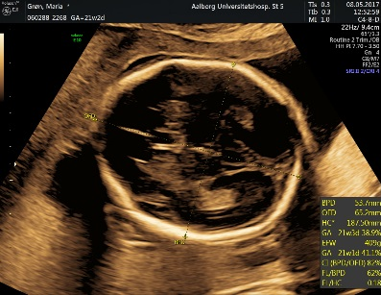

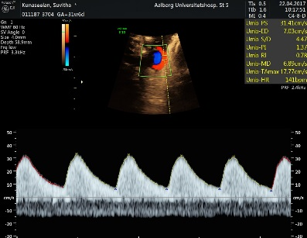

Kursusledere:

Eva Hoseth

Gitte Størup

[birgitte.stoerup@rn.dk](mailto:birgitte.stoerup@rn.dk)

**Praktisk information**

## Company Name

# Teoretisk uddannelse i Føtalmedicin

# Modul 1: Ultralydsfysik og fostertrivsel